嶺東科技大學114年高教深耕計畫-主冊
活動訊息公告暨經費規劃表
一、活動訊息公告
編號：
主辦單位 | 應用外語系-應用日語組
類別 | 面向一：教學創新精進
類別 | 策略1-1：厚植學生專業知能策略
類別 | 方案：114 梳理院系特色培育學生多元素養方案
類別 | □精湛大師講座 ■院系特色推動
公告主題 | 日語應試與競賽全方位強化計畫
活動日期 | 開始日期及時間：114年4月21日 08：00
活動日期 | 結束日期及時間：114年6月23日 17：00
活動地點 | BW415、BW107、BW306
活動聯絡人 | 許容瑜 | 聯絡電話 | 校內分機3563
活動內容  說明 | - 活動目的：為了提升本系應用日語組學生的日語能力，並加深  他們對日本文化的理解與應用，本計畫將透過專業指導與系統化的輔導課程：  - 強化學生日語聽、說、讀、寫能力，提升應試技巧，以提高JLPT N5, N4, N3等級的通過率。  - 提升學生取得專業證照的能力，如商務日語、會議展覽專業人員認證和電腦軟體應用等相關專業證照，使學生具備更高的就業競爭力。  - 深化對日本文化的理解，並將文化知識應用於日語學習，使學生能更自然地掌握語境與實際應用方式。  - 參加教師：彭妍蓁、戶川美惠子、許容瑜老師  - 參與對象：應用外語系學生  - 報名時間：即日起  - 報名方式：學生可於公告期間內至應用外語系辦公室登記報名。  六、預期成效：  (1)質化：  透過輔導課程與模擬練習，提升學生日語聽、說、讀、寫能力，加強應試技巧並增強學習動機，使其更具信心地準備JLPT與語文競賽。學生將培養自主學習能力，透過專業指導提升臨場表達與應用能力，在日語演講及翻譯比賽中展現優異表現，進而增強競爭力。  (2)量化：  1. 配合日語能力檢定課程(一)、日語能力檢定課程(二)和商用日文書信寫作，輔導10位學生取得N3-N5證照  2. 配合會展英文課程，輔導4位學生取得會議展覽專業人員認證證照  3. 配合日文秘書實務課程,輔導4位學生取得電腦相關證照  4. 配合日本歷史與地理、日語(二)、日本文化美學、日語(四)、日語會話(二)和日本人文與藝術(二)等課程，輔導3位參加日語文相關比賽並獲獎
附件
備註：請於活動開始前二週填報

嶺東科技大學114年高教深耕計畫-主冊
高教深耕計畫執行成果摘要表
面向一 | 教學創新精進
策略 | 厚植學生專業知能策略
方案 | 114 梳理院系特色培育學生多元素養方案
公告主題 | 同活動訊息公告單
主辦單位
舉辦日期 | 114年 4月 日21至114年 6月 23日
辦理地點 | 寶文校區BW415、BW201、BW431
參加對象 | 校內教師人數 |  | 3 | 本校學生人數 | 20
參加對象 | 校外教師人數 |  | 0 | 校外學生人數 | 0
參加對象 | 校友參加人數 |  | 0 | 其他單位參加人數 | 0
活動（課程）目標 | 辦理JLPT日語證照N5-N3，提升學生考照率。
成果摘要 | 量化成果 | 1.活動場次：N5、N4、N3分別舉辦2場次  2.開班數：共3班（日間部3班）  3.開課名稱：「日語能力檢定N5考證強化班」「日語能力檢定N4考證強化班」「日語能力檢定N3考證強化班」  4.滿意度問卷回收數：17份  5.考取證照人數：JLPT因考試日期為114年7月6日，故尚未能統計考取人數(本次N5有4位學員報考；N4有6位學員報考；N3有8位學員報考)  6.證照名稱：JLPT日本語能力測驗  7.滿意度平均值（5點量表）：4.6
成果摘要 | 質化成果 | 1. 透過本次課程/活動，於教師教學上有那些幫助：  本次課程以協助學生應考JLPT N5、N4、N3為目的，因應學生程度差異進行分層教學與差異化指導，在教學設計上更具彈性與系統性。課程不僅強調日語聽、說、讀、寫的整合訓練，也著重於文化背景與語境的融入，提升教師在教材選擇與教學策略上的多元應用能力。此外，課程期間亦觀察到學生常見的學習困難與誤區，有助於後續精進教學重點與調整輔導節奏，進一步提升教學效能。  2. 透過本次課程/活動，於學生學習上有那些提升：  學生透過本次課程系統性地強化了語言基本功，對JLPT各級題型有更清楚的認識與應對策略，提升了整體語言運用能力與應考信心。部分學生從零基礎或學習挫折中重新建立自信，在分組活動與課堂互動中展現更積極的學習態度。
檢討與建議 | 因課程時數有限，部分學生反映語彙與聽力練習時間不足。建議未來可增加補強課或安排課後延伸學習活動，如線上模擬題、學習小組等，以提升學習成效。
附件 | 簽到表、課程講義
照片 | 請參閱附件。

附件一：課堂照片
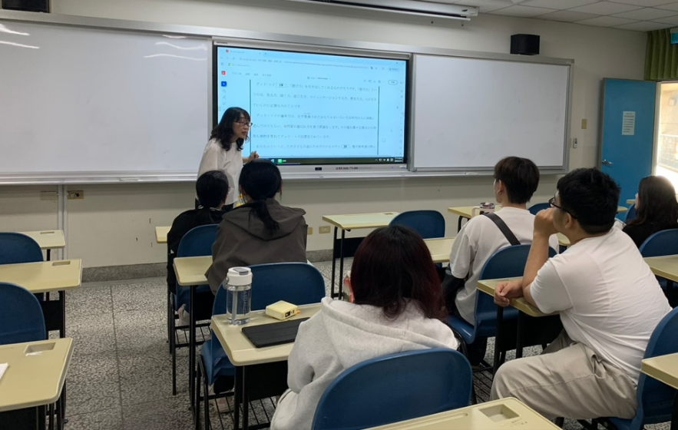
輔導情況（一）
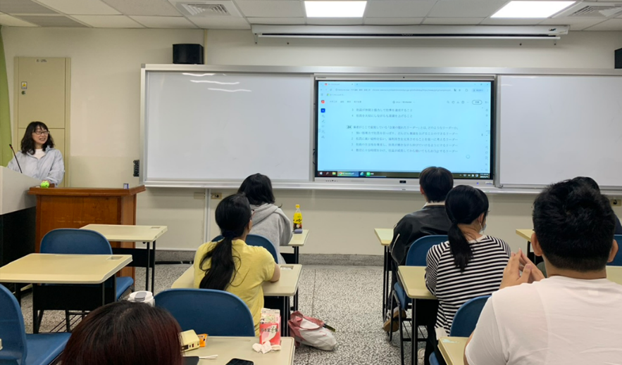
輔導情況（二）
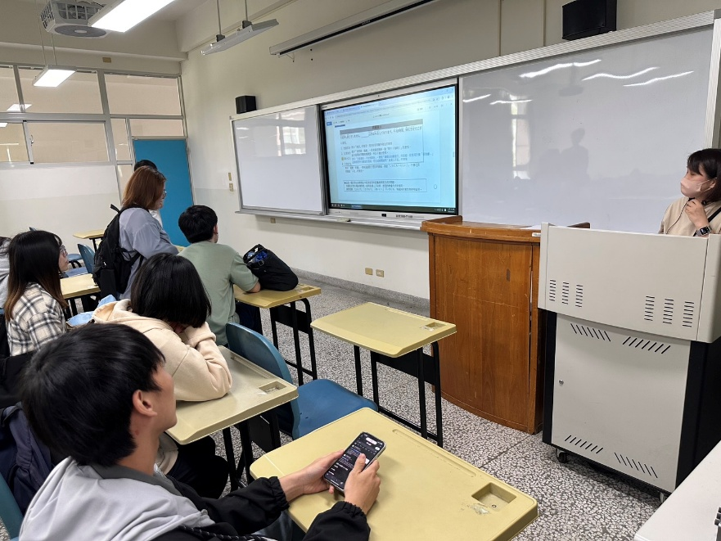
輔導情況（三）
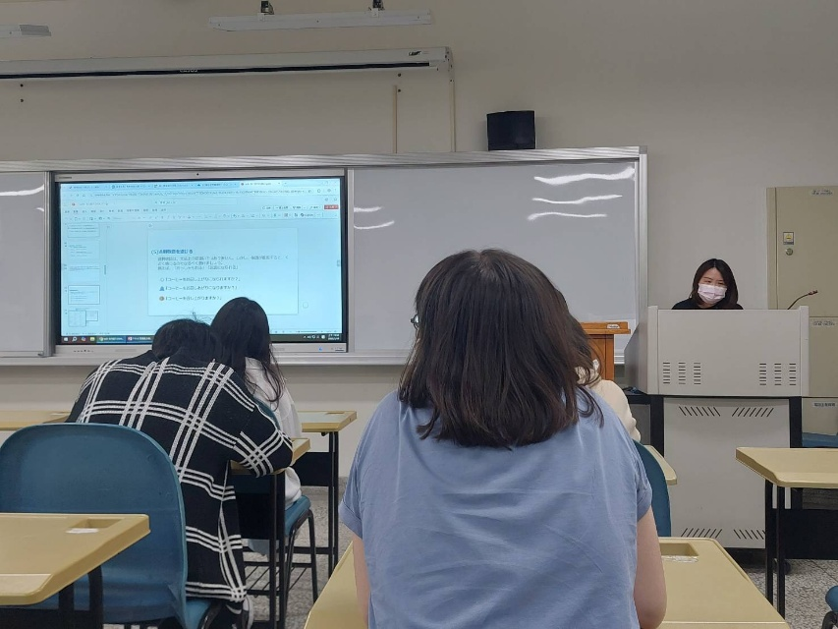
輔導情況（四）
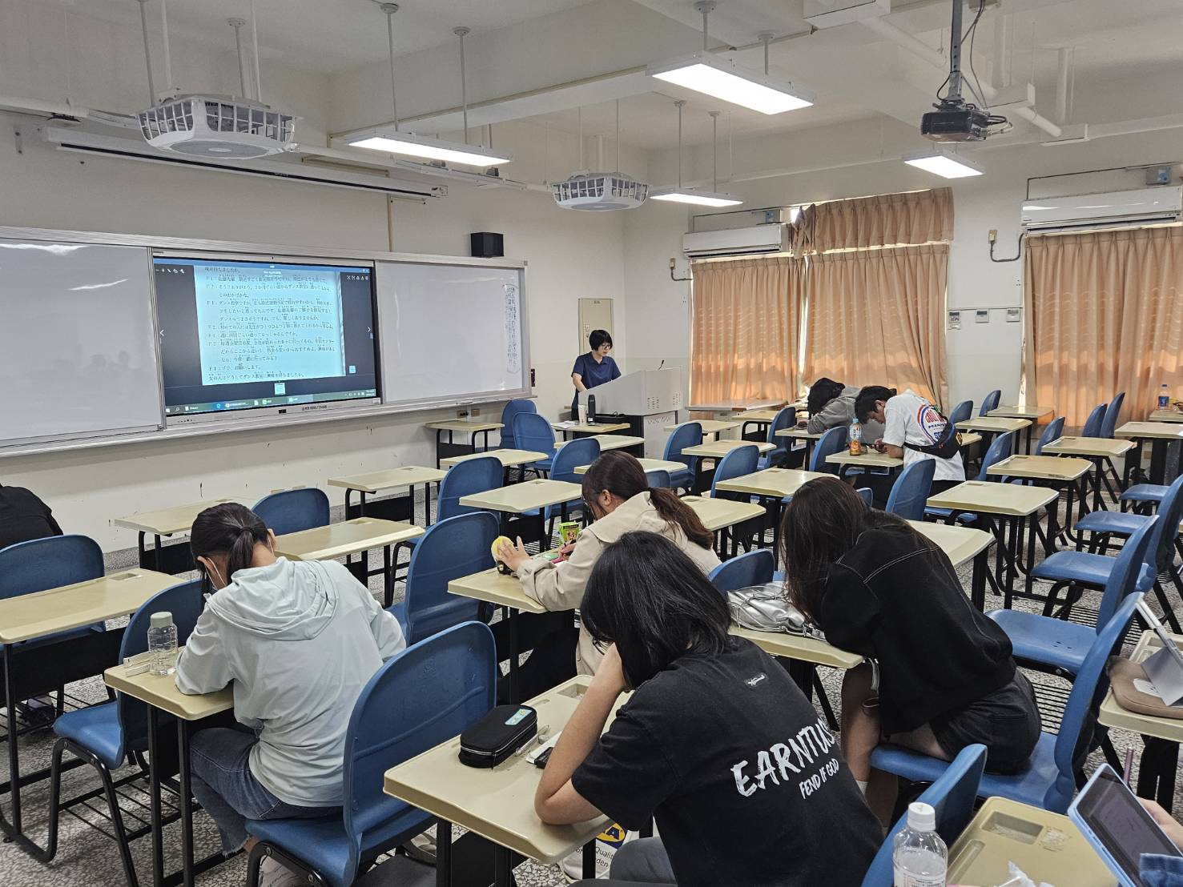
輔導情況（五）
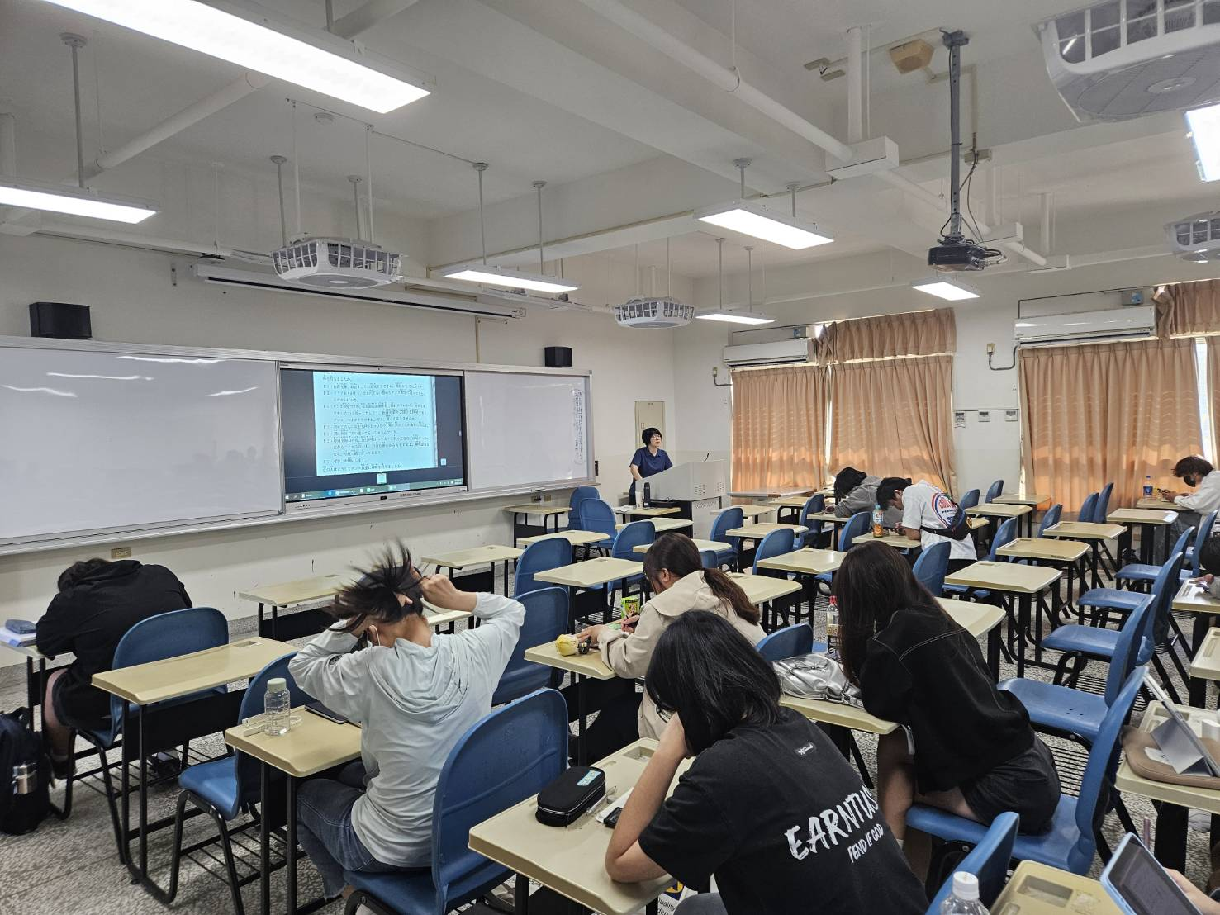
輔導情況（六）

